论文奖励管理模块操作流程
1．打开东华大学网上服务大厅http://ehall.dhu.edu.cn，如下图所示，点击“立即登录”来到东华大学信息门户，输入个人账号及密码。
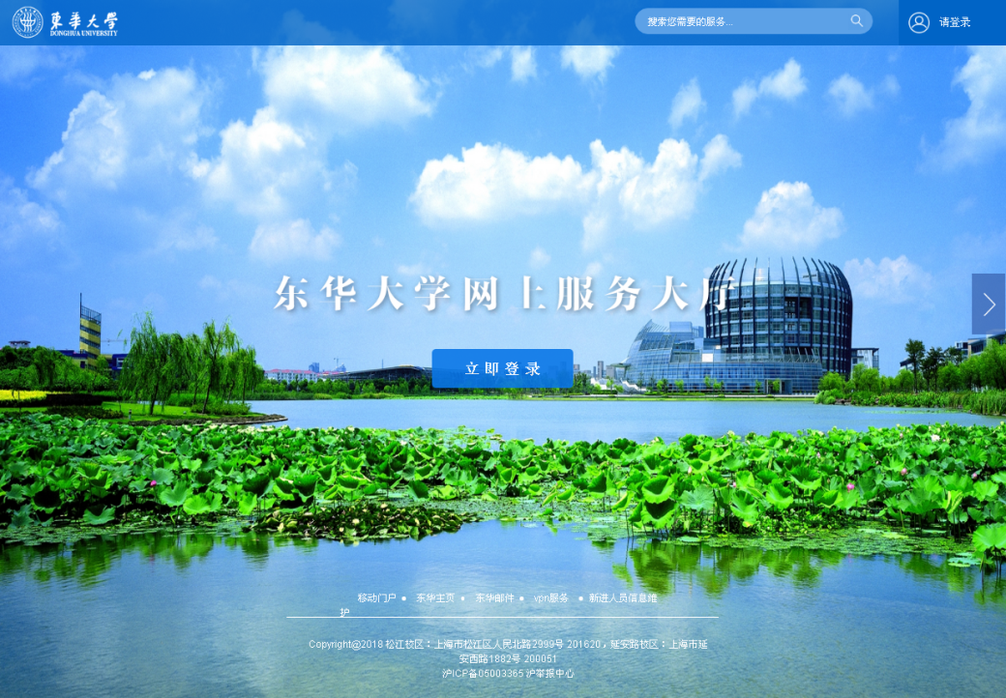
2．进入系统后，点击“新科研系统”图标，如下图所示。
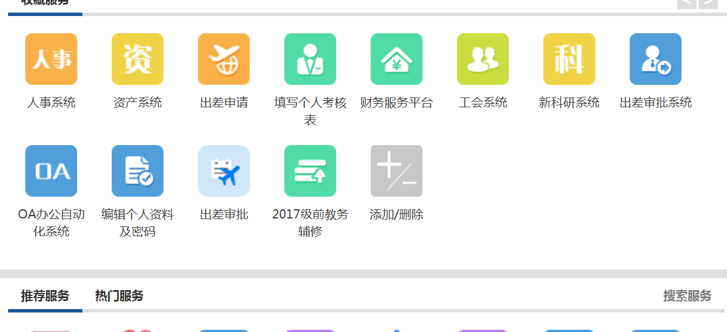

3．进入科研系统后，点击最侧导航栏的“科研奖励-论文奖励”类目下的“可申请奖励”，选择相应论著，点击“**申请”即可进行奖励申请，如下图所示。
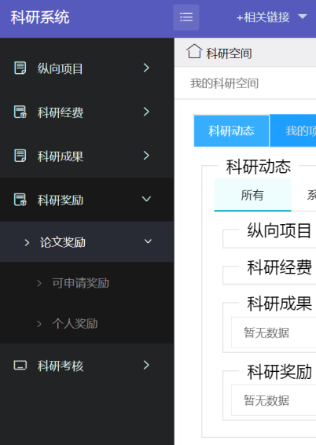
根据学校奖励论文的规则，系统已经自动匹配能够获得学校奖励，显示奖励级别，
只有第一作者或通讯作者才可以申请论文奖励，一旦有老师申请该论文奖励，其他第一作者或通讯作者的老师就不能再申请了；已申请的老师删掉该申请后，其他第一作者和通讯作者才可申请该论文奖励,点击操作列下,标红框位置,申请奖励。
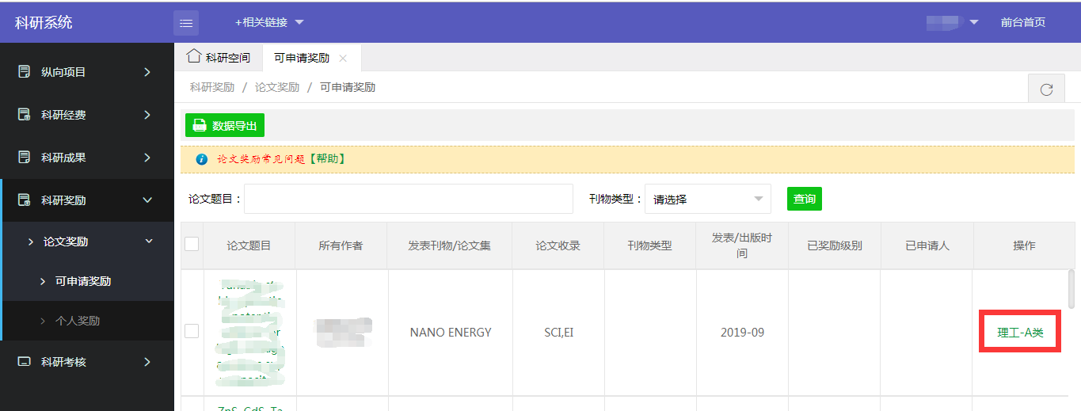

点击“申请奖励”即可。
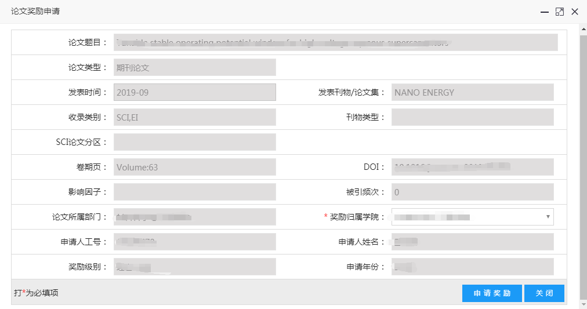
显示“保存成功”，完成个人申请。
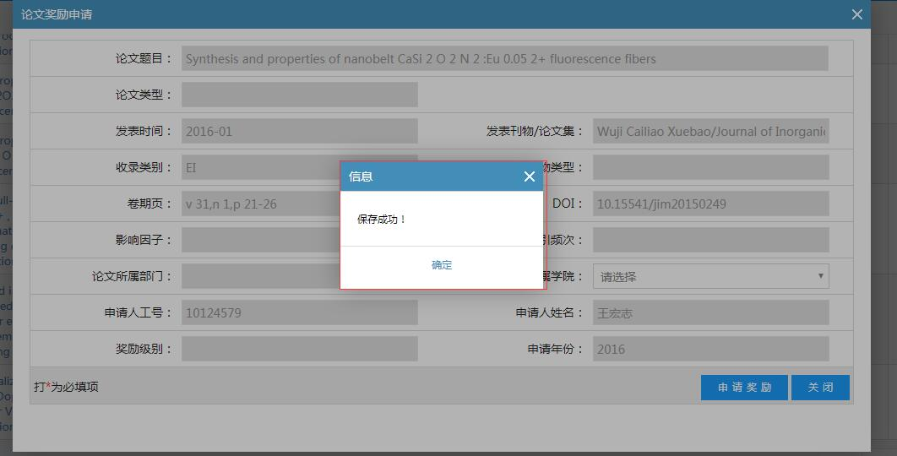
5．个人奖励
在该界面可以看到老师申请奖励的论文和该论文当前的状态。
